目 录

河道水环境综合治理工程可行性研究（冒烟测试）

概述
本项目为河道水环境综合治理工程，主要建设内容包括管道改造、岸坡整治及配套附属设施。工程范围自花园至泵站河段，全长约 2.4 km。
项目实施后可有效改善河道水质，提升区域水环境质量。

编制依据
- 《地表水环境质量标准》（GB 3838-2002）
- 《城市排水工程规划规范》（GB 50318-2017）
- 建设单位提供的基础资料

现状问题
（1）沿线污水管道运行年限较长，存在破损渗漏；
1) 管道上岸段结构性缺陷比例较高；
① 局部段已出现明显塌陷，需优先改造。

建设内容
本工程主要建设项目见。
                - 主要建设项目一览表
序号 | 项目内容 | 范围 | 数量 | 单位 | 备注
1 | 管道上岸改造及破旧管道替换 | 花园至泵站 | 2.4 | km | 污水管道
2 | 岸坡整治（含水保、清淤疏浚） | 下游至铁路相交处 | 2.68 | km | 岸坡整治
3 | 配套附属设施 | 沿线 | 1 | 项 | 含景观绿化

工程地理位置见，总体布置原则如下。
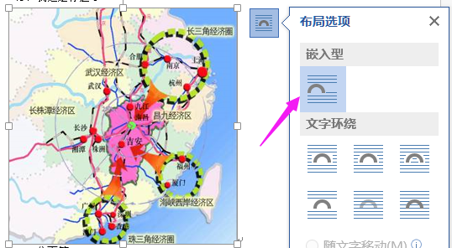
              - 某河道工程地理位置图
（2）工程布置兼顾防洪与水环境功能，与上位规划相协调。

结论与建议
1) 本工程实施方案技术可行、经济合理；
a) 建议尽快开展初步设计阶段勘测工作。

来 源
F001 工程范围自花园至泵站河段，全长约 2.4 km https://example.com/proj-brief （2026-09）
F002 工程布置兼顾防洪与水环境功能，与上位规划相协调 https://example.com/planning-doc （2026-08）

